KENDALIKAN HARGA GULA, PT. SMS SIAPKAN 1 TON SETIAP OPERASI PASAR

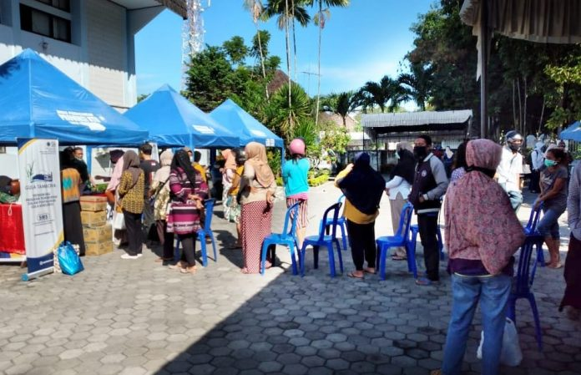
Salah satu kegiatan operasi Pasar PT SMS bekerjasama dengan Pemda Dompu. (Suara NTB/ist)
Mataram (Suara NTB) – PT. Sukses Mantap Sejahtera (SMS) di Pekat, Kabupaten Dompu memastikan tetap mendukung pemerintah melakukan pengendalian harga gula di pasaran. Produsen pabrik gula terbesar di Indonesia Timur ini bersedia mengelontorkan 1 ton sekali operasi pasar.
Seperti diketahui, harga gula pasir di pasaran saat ini masih tinggi. Hingga Rp17.000/Kg di pasar percontohan yang ada di Kota Mataram. Melebihi Harga Eceran Tertinggi (HET) seharusnya yang ditetapkan oleh pemerintah, Rp12.500/Kg.
Muhammad Haryanto, Humas PT. SMS dihubungi Suara NTB, Jumat, 24 April 2020, sebelumnya, PT. SMS turut membantu pemerintah Provinsi NTB mengamankan harga gula pasir dengan operasi pasar. Untuk tahap pertama, sebaran operasi pasar di 20 titik. 1 titik, PT. SMS menggelontorkan sebanyak 500 Kg gula pasir hasil produksi pabrik.
“Operasi pasar lanjutannya, perusahaan sudah siapkan 1 ton sekali operasi pasar. Kita tetap ada koordinasi dengan Pemprov NTB,” jelas Muhary, sapaan Muhammad Haryanto.
Hanya saja, untuk sementara ini, ditengah pandemi wabah Covid-19, pemerintah memberlakukan kebijakan membatasi pergerakan orang. Kegiatan berkerumun, berkumpul, atau sejenisnya, tegas dilarang oleh pemerintah untuk pengendalian penularan virus. Masyarakat juga diminta lebih baik tetap di rumah.
Karena kebijakan pemerintah ini juga, Muhary mengatakan, perusahaan mendukung upaya pemerintah untuk pengendalian virus Covid-19. PT. SMS melalukan operasi pasar, dengan memprioritaskan kawasan sekitar pabrik di Kabupaten Dompu.
“Operasi pasar yang dilakukan pemerintah tetap kita dukung. Tapi perioritas di sekitar kawasan pabrik. Perusahaan meminta semua kegiatan diluar agar dikurangi,” jelas Muhary.
Selain operasi pasar, PT. SMS juga bekerjasama dengan ritel modern untuk penyediaan gula di seluruh jaringannya. Melalui ritel-ritel modern ini, Muhary mengatakan, PT. SMS tetap suplay kebutuhan. Nantinya, ritel modern ini yang turut membantu mengintervensi harga gula pasir.
“di ritel modern yang menjadi mitra kerjasama kita, harga gula pasir dijual Rp12.500/Kg. Sesuai HET. Kita masuk mempengaruhi kenaikan harga gula pasir di pasaran melalui jaringan ritel modern ini,” demikian Muhary.
Pada bagian lain, pabrik PT. SMS dipastikan tetap beroperasi. dalam sehari, pabrik memproduksi hingga 600 ton. Bahan baku menggunakan tebu dari tebu yang ditanam petani, dan gula mentah yang didatangkan dari luar negeri. (bul)
Sumber Berita
1.https://www.suarantb.com/ekonomi.dan.bisnis/2020/296068/Kendalikan.Harga.Gula,PT.SMS.Siapkan.1.Ton.Setiap.Operasi.Pasar/ (Suara NTB 10 Mei 2020)
2.https://lombokpost.jawapos.com/ntb/05/05/2020/pt-sms-jamin-pasokan-gula-di-ntb-aman/ (Lombok Post 10 Mei 2020)
Catatan
Peraturan Menteri Perdagangan Republik Indonesia Nomor 7 Tahun 2020 Tentang Harga Acuan Pembelian di Tingkat Petani dan Harga Acuan di Tingkat Konsumen. Harga Acuan Pembelian di Tingkat Petani adalah harga pembelian di tingkat petani yang ditetapkan oleh Menteri dengan mempertimbangkan struktur biaya yang wajar. Harga Acuan Penjualan di tingkat Konsumen adalah harga penjualan di tingkat konsumen yang ditetapkan oleh Menteri dengan mempertimbangkan struktur biaya yang wajar.
Penetapan Harga Acuan Pembelian di Tingkat Petani dan
Harga Acuan Penjualan di Tingkat Konsumen dilakukan
terhadap barang kebutuhan pokok yang terdiri dari:
a. jagung;
b. kedelai;
c. gula;
d. minyak goreng;
e. bawang merah;
f. daging sapi;
g. daging ayam ras; dan
h. telur ayam ras.
Dalam melakukan pembelian dan penjualan Perusahaan Umum (Perum) BULOG dan/atau badan usaha milik negara lainnya dapat bekerja sama dengan badan usaha milik daerah, koperasi dan/atau swasta.

Permendag Nomor 7 Tahun 2020 Pasal 2
Permendag Nomor 7 Tahun 2020 Pasal 4

